2018 – 2019 EĞİTİM ÖĞRETİM YILI
YUNUS ENSARİ ORTAOKULU 6. SINIFLAR
1. DÖNEM 1. YAZILI SINAV SORULARI

Adı Soyadı:
Sınıf ve No:

A. Meteor, gök taşı ve asteroit kavramlarını aşağıda verilen tanımlar için uygun başlık olarak yazınız. ( 3 x 3 = 9 Puan )

.......................................
Güneş sisteminin oluşumu sırasında meydana gelen, Güneş etrafında dolanan, gezegenlerden daha küçük boyutlarda irili ufaklı kayalık yapılardır.
.......................................
Bu kayalık yapılardan Dünya atmosferine girmiş olanlarına verilen isimdir.
.......................................
Atmosferden geçip tamamen yanıp kül olmadan yeryüzüne ulaşabilen kaya parçalarına denir.

B. Aşağıda verilen ifadelerin başına doğru ise D yanlış ise Y yazınız. ( 12 x 1 = 12 Puan )

( ) Güneş sisteminde sekiz tane gezegen vardır.
( ) Bütün gezegenler Güneş’in etrafında belli bir yörüngede dolanır.
( ) Dış gezegenler karasal yapıdadır.
( ) Merkür ve Venüs’ün uydusu yoktur.
( ) Ay ve Güneş tutulması her ay gerçekleşen olaylardır.
( ) Güneş tutulmasında Dünya’nın belli bir bölgesi gölgede kalır.
( ) Çizgili kaslar istemsiz çalışır.
( ) Eklemler hareket kabiliyetlerine göre üç çeşittir.
( ) Düz kaslar iskeletimizi hareket ettirmemizi sağlar.
( ) Karaciğerin salgıladığı safra sıvısı mideye iletilerek sindirime yardımcı olur.
( ) Bazı besinler sindirime uğramadan kana geçebilir.
( ) Besinlerin emilip kana geçmesi kalın bağırsakta gerçekleşir.

C. Vücudumuzda bulunan sindirim enzimlerini, salgılandığı organı ve etkili olduğu organı aşağıdaki tabloya yazınız. ( 12 x 1 = 12 Puan )

Sindirim Enzimi | Salgılandığı Organ | Etkili Olduğu Organ
D. Aşağıda verilen modelde belirtilen sindirim sistemi organlarını yazınız. ( 7 x 1 = 7 Puan )
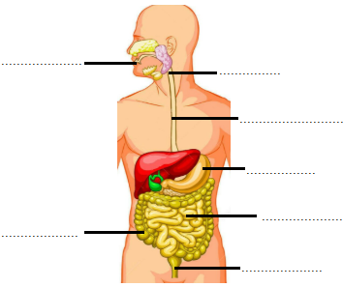

E. Aşağıda verilen çoktan seçmeli soruların doğru cevabını işaretleyiniz. ( 20 x 3 = 60 Puan )

1. Zeynep, bir gezegen ile ilgili bilgi kartını aşağıdaki gibi hazırlıyor.

Gezegen görseli | Uydusu vardır.  Karasaldır.  Atmosferi vardır.

Buna göre Zeynep’in karttaki görsel kısmına aşağıdaki gezegenlerden hangisinin fotoğrafını yapıştırması doğru olur?

A) Venüs B) Mars
C) Jüpiter D) Neptün

2. Aleyna ve Elif yapacakları sunum ile ilgili aşağıdaki posterleri hazırlıyor.

Aleyna’nın posteri
Merkür, Venüs, Dünya, Mars, Jüpiter, Satürn, Uranüs, Neptün

Elif’in Posteri
Jüpiter, Satürn, Uranüs, Neptün, Dünya, Venüs, Mars, Merkür

Buna göre öğrencilerin sunum konuları aşağıdaki seçeneklerin hangilerinde doğru olarak verilmiştir?

- Aleyna gezegenleri sıcaklıklarına, Elif ise halka kalınlıklarına göre sıralamıştır.
- Aleyna gezegenleri büyükten küçüğe, Elif ise gezegenleri Güneş’e olan uzaklıklarına göre sıralamıştır.
- Aleyna gezegenleri Güneş’e olan uzaklıklarına, Elif ise gezegenleri büyükten küçüğe sıralamıştır.
- Aleyna gezegenleri sahip oldukları uydu sayılarına, Elif ise büyüklüklerine göre sıralamıştır.
3. Öğretmen, Güneş tutulması sürecinde gerçekleşen olayları aşağıdaki gibi numaralı olarak tahtaya yazıyor.

- Dünya’nın bir kısmı Ay’ın gölgesinde kalır.
- Güneş, Ay ve Dünya aynı doğrultuya gelir.
- Ay, Güneş ışınlarının bir kısmını engeller.
- Güneş tutulması gerçekleşir.

Buna göre süreçteki olayları uygun şekilde sıralamak isteyen Emre aşağıdaki sayılardan hangisini elde eder?

A) 1234 B) 4321 C) 3124 D) 2314

4. Ay tutulmasında Güneş, Dünya ve Ay üçlüsünün uygun bir sıralamayla aynı doğrultuya gelmesi esastır. Aksi durumda Ay’ın yeniay evresi yaşanır ama Ay tutulması gözlenmez.

Buna göre aşağıda verilen durumların hangisinde Ay tutulması gerçekleşmez?

A)  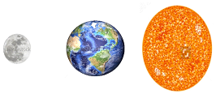 | B)  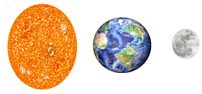
C)  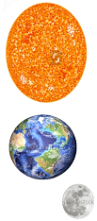 | D)  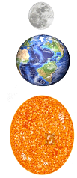

5. Ay ve Güneş tutulması sırasında gerçekleşen bazı olaylar aşağıda verilmiştir.

- Ay, Dünya’nın gölgesinde kalır.
- Güneş, Dünya ve Ay aynı doğrultuya gelir.
- Dünya’nın belli bir bölgesine Ay’ın gölgesi düşer.
- Ay, yeniay evresindedir.
- Ay, dolunay evresindedir.

Buna göre verilen bilgilerin Güneş ve Ay tutulması ile eşleştirilmesi hangi seçenekte doğru verilmiştir?

 | Güneş Tutulması | Ay Tutulması
A) | II, III, IV | I, II, V
B) | I, II, III | IV, V
C) | I, II, V | II, III, IV
D) | IV, V | I, II, III
6. Ahmet yapacağı sunum için aşağıdaki posteri hazırlıyor.
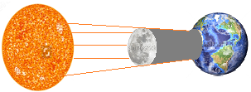
Buna göre Ahmet’in sunum sırasında aşağıdaki ifadelerden hangisini kullanması yanlış olur?

- Sunumumun konusu Güneş tutulmasıdır.
- Her ay gerçekleşen bir durum değildir.
- Dünya’nın her yerinden gözlemlenir.
- Ay, yeniay evresindedir.

7. Dünya’nın belli bir bölgesinden görünen Güneş yüzeyindeki miktarın zamana göre değişimine ait grafik aşağıdaki gibidir.

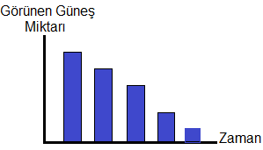
Grafikteki değişim ile ilgili olarak aşağıdaki çıkarımlardan hangisi yapılamaz?

- Görünen Güneş yüzeyi giderek azalmıştır.
- Güneş tutulması gerçekleşmektedir.
- Ay, Güneş’in önüne geçmiştir.
- Ay, Dünya’nın gölgesinde kalmıştır.

8. İlayda’nın günlüğünden alınan bazı kesitler aşağıdaki gibidir.

Okuduğum bir bilimsel makalede dinozorların yok olma sebebi olarak Dünya’ya çarpan bir K gösteriliyordu. Yıldız kayması olarak bildiğimiz olay aslında atmosferde ilerlerken ışık saçan ve L olarak adlandırılan cisimlermiş. Merkür ile Jüpiter arasında bulunan M kuşağında milyarlarca kaya parçası vardır.

Buna göre K, L ve M yerine aşağıdaki kavramlardan hangilerinin yazılması günlüğü bilimsel olarak hatasız hale getirir?

 | K | L | M
A) | Meteor | Göktaşı | Asteroit
B) | Asteroit | Meteor | Göktaşı
C) | Göktaşı | Asteroit | Meteor
D) | Göktaşı | Meteor | Asteroit
9. İskeletimizi oluşturan kemikler büyüklük ve şekillerine göre kısa, uzun ve yassı kemik olmak üzere üç grupta incelenir.

Aşağıdakilerin hangisinde doğru bir gruplandırma yapılmıştır?

 | Kısa kemik | Uzun kemik | Yassı kemik
A) | 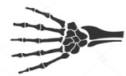 | 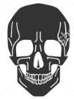 | 
B) |  |  | 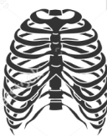
C) |  | 
D)

10. Vücudumuzun farklı organlarında farklı özellikteki kaslar bulunabilir.
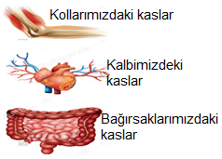
Organlarımızda bulunan kaslar ile ilgili aşağıdakilerden hangisi doğrudur?

- Kollarımızdaki kaslar istemsiz çalışan çizgili kaslardır.
- Kalbimizde bulunan kaslar düz kas görünümlü ve çizgili kas özelliğinde çalışır.
- Bağırsaklarımızdaki kaslar yavaş ve istem dışı çalışır.
- Kasların çalışma şekli istemli veya istemsiz olabilir.

11. İskelet ile ilgili olarak aşağıdakilerden hangisi yanlıştır?

- Vücuda özgün şeklini verir.
- Vücudun dik durmasını sağlar.
- Tüm iç organları korur.
- Farklı uzunluk ve şekillerdeki kemiklerden oluşur.
12. Bir trafik kazasında yaralanan Batuhan acilen hastaneye kaldırılır. Yapılan testler sonucu iskeletinde yaralanmalar olduğu tespit edilir. Batuhan test sonucu aşağıdaki gibidir.

Ortopedi Polikliniği Test Sonucu

- İki adet uzun kemikte kırık
- Üç adet kısa kemikte ezilme
- İki adet yassı kemikte çatlak ve aşınma

Buna göre;

- Kırık olan kemikler kol veya bacak olabilir.
- Çatlak ve aşınmalar el ve ayak bileklerinde tespit edilmiş olabilir.
- Kafatası ve kaburgalar ezilmenin yaşandığı kısımlar olabilir.

Sonuçlarından hangilerine ulaşılabilir?

A) Yalnız I B) Yalnız II
C) I ve III D) II ve III

13. Aşağıdakilerden hangisi dolaşım sistemi yapı veya organları arasında yer almaz?

A) Mide B) Kalp
C) Kan D) Damarlar

14. Kalp, dolaşım sisteminin en temel organlarından biridir. Enine kesildiğinde içinde farklı kısımlar olduğu görülür.

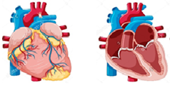
Kalbin yapısı ve görevleri ile ilgili olarak aşağıdakilerden hangisi yanlıştır?

- Dört odacıktan oluşur ve odacıklar damarlarla bağlantılıdır.
- Kasılıp gevşeyerek vücuda kan pompalar.
- Göğüs kafesinin içinde, vücudun sol tarafında bulunur.
- Kalbin içinde sadece temiz kan bulunur.

15. Dalda gördüğü güzel elma ile ağzı sulanan Cerensu elmayı koparır koparmaz yıkamadan ısırır. Elmanın üzerinde bulunan tozları da elma ile yemiş olur.

Buna göre tozların ilk aşamadan sona doğru ilerlediği yapı ve organlar hangi seçenekte sırasıyla doğru verilmiştir?

- Ağız – yutak – yemek borusu – mide – kalın bağırsak – ince bağırsak – anüs
- Ağız – yemek borusu – yutak – mide – ince bağırsak – kalın bağırsak – anüs
- Ağız – yutak – yemek borusu – mide – ince bağırsak – kalın bağırsak – anüs
- Ağız – mide – yutak – yemek borusu – ince bağırsak – kalın bağırsak – anüs

16. Bazı besin içeriklerinin X, Y ve Z enzimlerinin yardımıyla kimyasal sindirime uğramasına ait şema aşağıdaki gibidir.
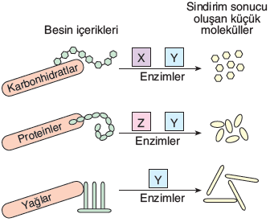

Buna göre X, Y ve Z enzimlerinin etkili olduğu organlar aşağıdakilerden hangisinde doğru verilmiştir?

 | X | Y | Z
A) | Mide | Ağız | İnce bağırsak
B) | Ağız | Mide | İnce bağırsak
C) | İnce bağırsak | Ağız | Mide
D) | Ağız | İnce bağırsak | Mide

17. Vücudumuzdaki organlardan bazıları doğrudan sindirim olayında etkili olurken bazı organlarımız ise salgıladıkları sıvılar ile sindirime yardımcı olur.

Aşağıdaki organlardan hangisi sadece enzimler salgılayarak sindirime katkı sağlar?

A) Mide B) İnce bağırsak
C) Karaciğer D) Ağız
18. Hastaneye giden Eren’e yapılan testler sonucu doktor pankreas ve safra kesesinde problem olduğunu ve tedavi olmazsa bazı sorunlar yaşamaya başlayacağını söyler.

Buna göre Eren;

- Kalın bağırsağa daha fazla besin atığı geçmesi
- Yağ, protein ve karbonhidratların kimyasal sindiriminin tam gerçekleşmemesi
- Kanına yeterince besin geçmemesi

Şeklindeki sorunlardan hangilerini yaşayabilir?

A) Yalnız II B) I ve II
C) I ve III D) I, II ve III

19. Muhammet özdeş kaplara eşit miktarda mide özsuyu ve tükürük koyarak aşağıdaki düzenekleri kuruyor ve bir süre bekliyor. Etin parçalanma durumunu etiketlere yazıp deney düzeneklerinin altına yapıştırıyor.

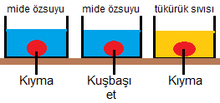
Et parçalanıyor | Et çok geç parçalanıyor | Et parçalanmıyor

Buna göre Muhammet kurduğu düzeneklerle aşağıdaki gözlem veya çıkarımlardan hangisini yapamaz?

- Fiziksel sindirimin kimyasal sindirim üzerindeki etkisini
- Tükettiğimiz et ürünlerine hangi enzimlerin etki edebileceğini
- Etin her organda kimyasal sindirime uğrayamayacağını
- Fiziksel sindirim olmadan besinlerin asla parçalanamayacağını

20. Aşağıda verilen besinlerden hangisinin kana en çabuk geçmesi beklenir?

A) Patates kızartması B) Ceviz
C) Yumurta D) Su

Başarılar
Fen Bilimleri Öğretmeni
Bilal ELÇİ

